个人信息（Personal Info）
姓 名：王昱程
民 族：汉
电 话：18967707065
邮 箱：1611163043@qq.com
住 址：温州瑞安塘下绿洲豪庭
出生年月：2003.11
身 高：175cm
政治面貌：共青团员
毕业院校：西安交通大学
学 历：本科

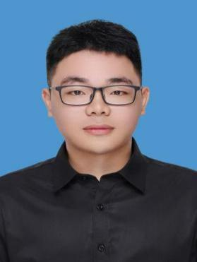

教育背景（Education）
西安交通大学 本科 智能制造工程 2022-2026
主修课程：智能制造系统运维，人工智能基础，机械设计基础，工业互联网，大数据技术等
在校经历：
西安交通大学慧鱼模型队副队长 西安交通大学社会活动先进个人 文治书院学生会办公室成员等

技能证书（Skills certificate）
大学英语四/六级（CET-4/6），雅思7分，良好的听说读写能力，快速浏览英语专业文件及书籍；
通过全国计算机二级考试，熟练运用office相关软件。

校园经历（Campus）
2024.11-2025.08 中国大学生工程实践与创新大赛-国家级一等奖 负责人
- 通过视觉与机械结构的联动开发智能识别垃圾并进行自动分类的智能垃圾桶
- 基于YOLOv11-obb和轨迹追踪算法训练的垃圾分类算法，并部署于树莓派与maixcam与STM32联动实现垃圾的检测、分类、抓取、压缩，自主设计搭建垃圾桶系统。
2023.09-2025.04 大数据驱动的风电装备智能运维 负责人
- 省级大学生创新创业项目
- 基于CNN-LSTM-multi attention对风电发电机主轴故障进行识别并预测剩余寿命，并开发相关可视化网页界面。
2024.01-2024.10 中国机器人大赛暨RoboCup机器人世界杯中国赛-国家级三等奖 负责人
- 对自主设计的抓取机械臂进行控制，与视觉opencv、底盘控制结合实现定位、抓取、放置的小车功能。
2025.11-至今 面向通用任务的具身智能机械臂：基于VLA模型的实现路径 负责人
- 本科生毕业设计
- 对于当前主流VLA模型进行实验验证，并进行架构调整与加入更多模态进行泛化能力加强探索。

实习经历（Internship）
2025.06-2025.7 陕西汉德车桥有限公司 车桥总成设计室实习生
- 车桥总成设计分析，车身结构配件迭代优化分析

2025.01-2025.03 北京京东世纪贸易有限公司 数据分析助理实习生
- 使用SQL、Python等从数据库中提取数据；
- 进行数据清洗、加工确保数据准确性和完整性。

